Морфемы—значимые части слова

Цель: Актуализация и расширение знаний о составе слова; ознакомление с понятиями морфема, словообразовательные морфемы, формообразователь-
ные морфемы; осмысление понятия значимая часть слова; формирование представления о слове как системе языковых значений, передающихся с помощью морфем; развитие орфографической зоркости учащихся; воспитание интереса к предмету.

Тип урока: комбинированный

Оборудование: сигнальные карточки, карточки с индивидуальными заданиями, карточки для парной работы, компьютер, экран, проектор.

ХОД
- Организационный момент
- Целеполагание

Учитель:
На прошлом уроке мы закончили изучать раздел «Текст», а чем же займемся сегодня?
(Будем проверять домашнее задание, повторять пройденный материал, изучать новую тему, закреплять изученное).
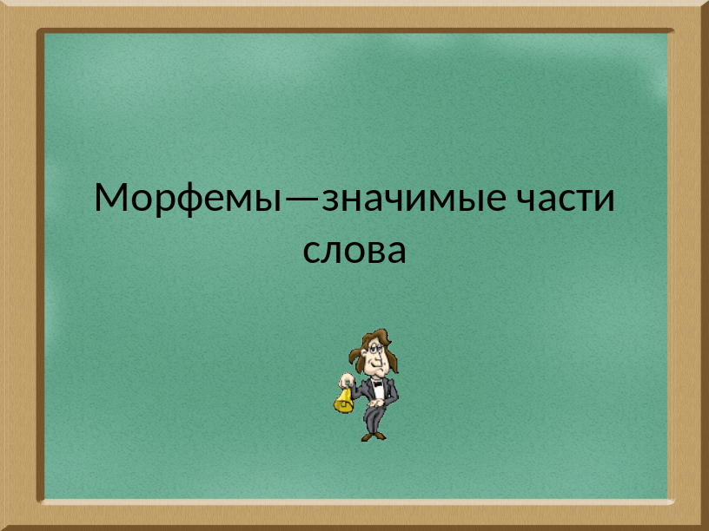

- Проверка домашнего задания

Упражнение 58 и вопросы по разделу «Текст»

Трое учащихся получают карточки с индивидуальным заданием

Галч..нок, к..снуться, ш..в, ц..фра, кумач..вый, станц..я, юнош..й, заш..л, раз..грать, ш..лк, червяч..к, выр..сли, сг..реть, прил..гательное.

- Орфографическая пятиминутка

Работа с сигнальными карточками

Слагаемое, сгореть, расстилать, подошёл, чёрточка, каланчой, собачонка, заблестеть, отрасль, заросли, шорты, загореть

- Актуализация знаний
Учитель:
А теперь открываем тетради и записываем дату и тему урока

Заполните таблицу (один ученик у доски)

Орфограмма в приставке | Орфограмма  в корне | Орфограмма в суффиксе | Орфограмма в  окончании
Рассыпать  бездушный | касательная  стелить  панцирь | зайчонок  лисицын | зайцы  плащом

Как вы понимаете значение слова бездушный?
( Человек без души, злой, недобрый)

- Подготовка учащихся к усвоению нового материала

Учитель: А как образовалось это слово? ( При помощи приставки и суффикса)

Давайте разберем это слово по составу.
Молодцы!

3. Изучение нового материла.

Как еще можно назвать части слова?

Давайте вернемся к нашей таблице. Как вы думаете. В какой морфеме заключается лексическое значение слова? А в других морфемах будет ли заключаться какое-либо значение? ( Да. Суффикс –онок—детеныш, суффикс –ын обозначает принадлежность) А что обозначают окончания в словах зайцы и ключом?(Форму множественного числа в первом слове и форму Т. п. во втором)

А как вы думаете, какую роль могут играть морфемы?

( Наблюдение за языковым материалом)

Ключ-ключик ключ-ключи

Как вы думаете, почему эти слова записаны в два столбика?
( В первом слове морфемы помогают образовать новые слова, а во втором—новые формы)

Так что же такое морфема? ( Наименьшая значимая часть слова)
- Давайте откроем наши учебники и проверим, правильно ли мы догадались. Что еще нового мы узнали из правила?

Обратите внимание на слово выходить. Сколько суффиксов? (и и ть)

4. Закрепление полученных знаний.
Игра “Третий лишний”.
- Подумайте, все ли слова родственные? Почему?
Лес, лестница, лесничий.
Честный, чесночный, чеснок.
Левый, лев, налево
Гора , гористый, гореть,
Косить, прикоснуться, коса
Шестой, шесты, шесть

Работа в парах

Объедините родственные слова, выделите в них корни.

Даль, мир, мера, вода, миролюбивый, измерять, дальний, водянистый, мирный, водяной, далёкий,отдалённый, помирить, примерка , водичка, отмерить
Первые пары выходят к доске и распределяют слова в таблице
Даль | мир | вода | мера
дальний  далекий  отдаленный | миролюбивый  мирный  помирить | водянистый  водный  водичка | измерять  примерка  отмерить

Отгадайте загадки

От глагола понёс взять приставку,
от глагола дарить корень,
от существительного кружок суффикс.
- Какое слово получилось?
(Подарок)
А где же здесь окончание? ( Нулевое) Как доказать, что в слове есть окончание? ( Изменить слово)

-От глагола побелел взять корень,
от прилагательного маленький суффикс,
от прилагательного синий окончание.
(Беленький)

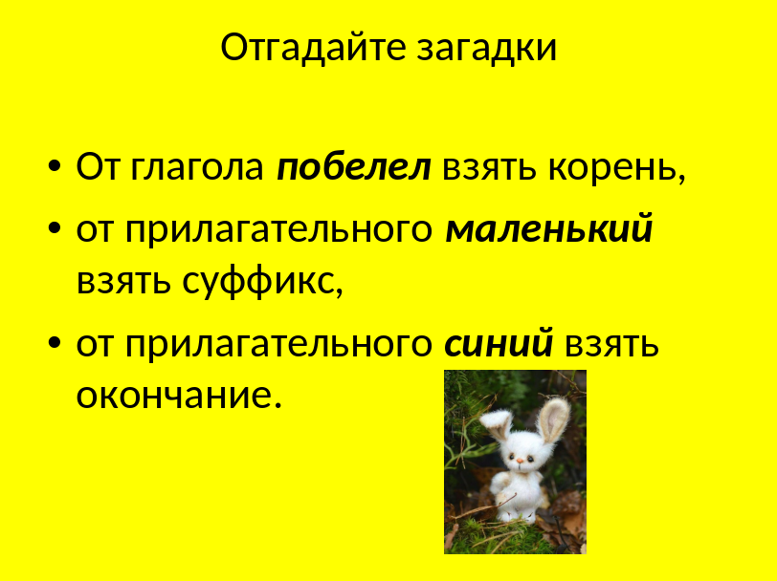
-От глагола пришёл взять приставку,
от глагола улетел взять корень,
от глагола вертеть два суффикса.
(Прилететь)
Какую роль играет суффикс -ть?

Зарядка для глаз

Упр.65.1 ( устно)
Какое значение имеет суффис -ат\-ят в этих словах? ( Обозначает детенышей животных)

Работа с текстом
Определить его основную мысль. Что хотел сказать этим текстом автор? (Как надо жизнь прожить.) Какой это тип речи? (Рассуждение)
У человека на Земле много дел. Надо дерево пос..дить, дом п..строить, детей выр..стить. А ещё надо добрую песню сл..жить. И это д..леко не все д..ла, которые следует совершить человеку. Но что бы ты ни делал: сл..гал песню или р..стил ребенка, – ко всему нужно прил..жить усилия, всему о..дать свою душу и то добро, которое нельзя зап..рать в своем сер..це! Да и не зап..реть его никогда!
Прочитайте текст, выпишите слова с пропущенными буквами, выделите морфемы, в которых находятся эти орфограммы. Обозначьте их.
(За доской работают два человека)
Взаимопроверка.
Затем коллективно проверяется работа учащихся у доски.

- Обобщение. Рефлексия

Соедините слова с их схемами
Подводный
Столики
Книга
Летишь
Загородный
заходить
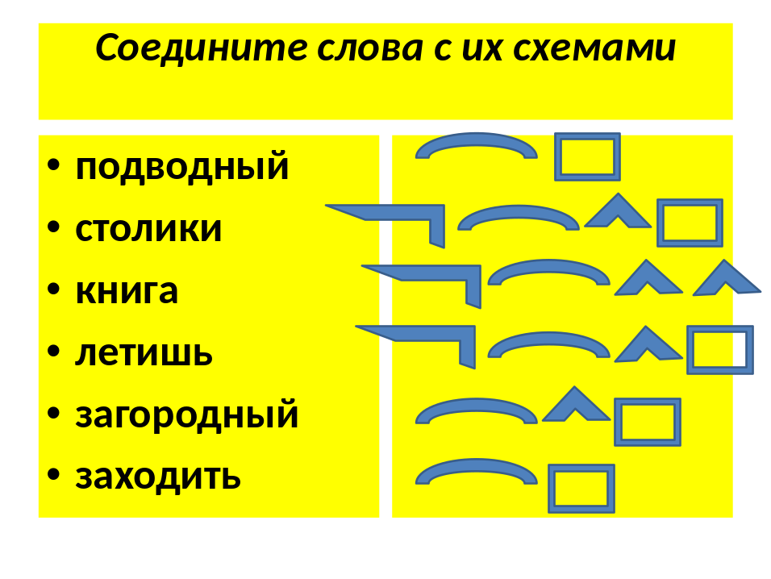
Что нового вы сегодня узнали?
- Домашнее задание &10 ,упр.66

